- Phân tích yêu cầu
- Vai trò
Actor | Vai trò
Actor chính | Khách hàng
Actor phụ | Hệ thống
- Yêu cầu chức năng
- Khách hàng: Đăng nhập, xem và tìm kiếm chuyến đi , chọn điểm đến, điểm đi và ngày đi, chọn chuyến xe, chọn dịch vụ đi kèm, đặt vé xe
- Hệ thống: Kiểm tra tình trạng xe còn đủ ghế, tạo đơn đặt vé, giữ ghế, cấp mã vé, gửi tin nhắn xác nhận và hiện thị thành công cho khách hàng
- Yêu cầu phi chức năng:
- Xử lý được lượng truy cập tăng mạnh , chịu tải lớn trong dịp lễ
- Bảo mật thông tin cá nhân, thanh toán của hành khách
- Mapping:
- BR1: Các khách hàng chỉ được đặt vé trước ngày khởi hành 30 ngày và trước giờ khởi hành của xe trước 2 giờ
- BR4: Mỗi lần khách hàng mua vé có thể mua thêm nhiều dịch vụ đi kèm, một dịch vụ có trong nhiều đơn
- Điểm chưa rõ và câu hỏi làm rõ:
- Điểm chưa rõ: Từng loại phòng sẽ có giá khác nhau, Thanh toán bằng phương thức nào là tối ưu nhất
- Câu hỏi làm rõ:
- Khách hàng cần tìm phòng loại nào?
- Khách hàng có thể tùy chọn phương thức thanh toán
- Activity Diagram
- Main flow: Hệ thống kiểm tra dữ liệu, hiện thị thông báo
+ Kiểm tra chuyến có đủ ghế không
+ Nếu có tự tạo đơn vé
+ Nếu không thông báo lỗi chuyến đã hết chỗ
+ Khi tạo đơn vé xong khách hàng chọn chỗ ngồi
+ Chọn phương thức thanh toán
+ Thanh toán
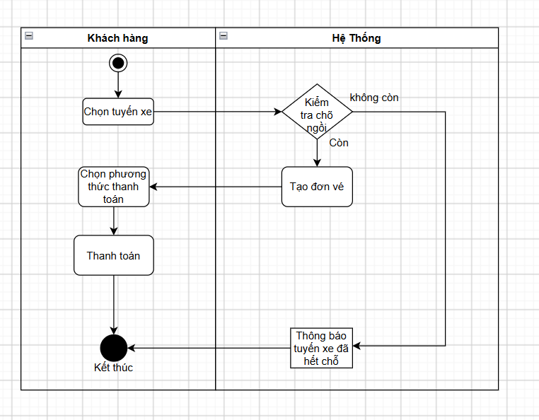

- Thiết kế ERD
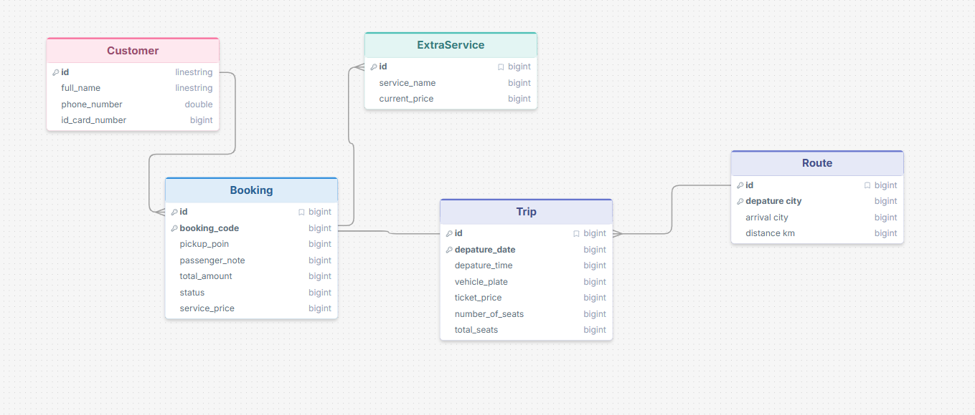

- Thuộc tính không nên lưu:
+ passenger_note: Vì ghi chú này thực ra không có ý nghĩa gì nhiều 1 nhà xe đang phục vụ chung nhiều hành khách cùng lúc nên để thuộc tính này ra một cái feedback riêng để có thể đóng góp riêng
- Frame 1: UI/UX
Lỗi | Nguyên Tắc Vi Phạm | Ảnh hưởng | Cách sửa
1 | Clarity | “Số ghê nhưng lại là số lượng ghế khách muốn đặt, khách dễ nhập sai dữ liệu” | Đổi thành số lượng ghế
2 | Clarity | “Màu 2 nút “Quay lại và Tiếp tục đang bi trùng màu, dễ nhầm lẫn” | Thêm màu cho nút tiếp tục
